1. **Evrişimsel sinir ağlarında imge tanımada tercih edilen bir filtre boyutu olamaz**
2. **5x5 b. 4x4 c. 3x3 d. 7x7**
3. **Yapay sinir hücresinin bileşenlerinden değildir?**
4. **Havuzlama b. Eşik (bias) değeri c. Ağırlıklar d. Aktivasyon Fo**
5. **ResNet derin öğrenme mimarisi aşağıdaki derin sinir ağı kategorilerinden hangisinin kapsamındadır**
6. **Otomatik kodlayıcılar**
7. **Boltzmann Makineleri**
8. **Tekrarlı sinir Ağları**
9. **Evrişimsel Sinir ağları**
10. **Sıralı veri dizisine sahip bir sistemde derin öğrenme mimarilerinden hangisi kullanılmalıdır**
11. **AlexNet b. RNN c. GoogLeNet d. CNN**
12. **Uzman sistemin kısıtlarından değildir**
13. **Dış dünya ile bağlantıları yetersizdir**
14. **Uzman kişilere gereksinim duyar**
15. **Öğrenme becerisi kısmen vardır**
16. **Veritabanındaki bilgiler yüzeyseldir**
17. **Derin öğrenme modellerine ait bir hiperparametre değildir**
18. **Filtre Sayısı**
19. **Kural sayısı**
20. **Katman sayısı**
21. **Veri setinin boyutu**
22. **Yapay zeka için doğru bir ifade değildir???????????**
23. **Örneklerden öğrenir**
24. **Veriden üretilir**
25. **Yazılımdır**
26. **Düşünebilir**
27. **Biyolojik öğrenme tabanlı değildir**
28. **Bulanık mantık**
29. **Yapay sinir ağları**
30. **Derin öğrenme**
31. **Karar destek vektörleri**
32. **Derin sinir ağını güncellemede kullanılan bir optimizasyon algoritması değildir**
33. **Adamax**
34. **Adadelta**
35. **Adaalfa**
36. **Adam**
37. **Derin öğrenmede kullanılan bulut çalışma ortamlarında biridir**
38. **Keras**
39. **Numpy**
40. **Pandas**
41. **Azure**
42. **Epoch sayısı diğerlerinden daha büyüktür**
43. **RNN**
44. **Alexnet**
45. **Vgg**
46. **Resnet**
47. **Aşırı öğrenme sorununa çözüm olarak uygulanır**
48. **Veri sayısını azaltmak**
49. **Yeni katman ekleme**
50. **Nöron eklemek**
51. **Dropout (seyreltme)**
52. **Tekrarlı sinir ağı tabanlı bir derin öğrenme mimarisi**
53. **LSTM**
54. **Resnet**
55. **Alexnet**
56. **Vgg**
57. **Küçük veri yığını (mini-batch) kullanma gerekçelerinden biri değildir**
58. **Öğrenme sürecini hızlandırmak**
59. **Öğrenme hatasının (kayıp miktarının) azaltılması**
60. **Eğitim zamanının azaltılması**
61. **Bellek tasarrufu**
62. **Aktivasyon fonksiyonlardan hangisi 1000 sınıfa kadar ayrım yapabilir**
63. **Step (adım)**
64. **Softmax**
65. **Sigmoid**
66. **Relu**

**1)Bir yapay zeka modelinin derinliği nasıl ölçülür?**

**Sıralı işlemlerin sayısı veya kavramların birbirleri ile olan ilişkilerin sayısı**

**2)Aşağıdakilerden hangisi yapay zekanın kullanım alanlarına uygun biri değildir?**

**a)Bilgisayarlı Görme**

**b)Konuşma Tanıma**

**c)Diferansiyel Denklem Çözümü**

**d)Biyoenformatik**

**3)Aşağıdakilerden hangisi yapay zekanın alt dallarından biri değildir?**

**a)Yapay Sinir Ağı**

**b)Kablosuz Sensör Ağı**

**c)Bulanık Mantık**

**d)Genetik Algoritma**

**4)Aşağıdakilkerden hangisi yapay öğrenmenin eşanlamlısıdır?**

**a)Yapay zeka**

**b)Gösterim öğrenme**

**c)Makine öğrenmesi**

**d)Derin Öğrenme**

**5)Aşağıdakilerden hangisi yapay öğrenme uygulama örneklerinden biri değildir?**

**a)Korelasyon**

**b)sınıflandırma**

**c)kümeleme**

**d)ilişkilendirme kuralları**

**6)Aşağıdaki öğrenme türlerinden hangisi diğerlerinden farklıdır?**

**a)eğiticisiz**

**b)gözetimsiz**

**c)danışmansız**

**d)pekiştirmesiz**

**7)Aşağıdakilerden hangisi makine öğrenmesi alanının içerdiği temel çalışma**

**alanlarından biri değildir?**

**a)Göreve yönelik çalışmalar**

**b)bilişsel benzetim**

**c)deneyimler**

**d)teorik analizler**

**8)Aşağıdakilerden hangisi veriyi istenilen bir aralığa indirgeyen normalizasyon**

**yöntemidir?**

**a)min-maks**

**b)z-score**

**c)ondalık ölçekleme**

**d)oran ölçeği**

**9)Aşağıdaki model performans değerlendirme yöntemlerinde hangisinde veri**

**setinin tamamı bir yapay öğrenme sisteminde hem eğitici hem de test için**

**kullanılır?**

**a)holdout**

**b)tabakalı örnekleme**

**c)çapraz geçerleme**

**d)bootstrap örnekleme**

**10)Aşağıdakilerden hangisi bir yapay sinir ağında kullanılan aktivasyopn**

**fonksiyonlarından biri değildir?**

**a)softmax**

**b)relu**

**c)sigmoid**

**d)signum**

**11)Aşağıdakilerden hangisi bir yapay sinir hücresinin bileşenlerinden biri değildir?**

**a)ağırlık**

**b)katman**

**c)net**

**d)aktivasyon**

**12)Aşağıdakilerden hangisi bulanık küme işlem türü değildir?**

**a)birleşme işlemi**

**b)kesişme işlemi**

**c)ters alma işlemi**

**d)çıkarma işlemi**

**13)Aşağıdakilerden hangisi bulanık modelleme tiplerinden biridir?**

**a)Mamdani**

**b)bulanıklaştırma**

**c)durulaştırma**

**d)çıkarım**

**14)Bir uzman sistemde bilgi mühendisinin görevi nedir?**

**Uzmanın bilgilerini bilgi tabanına aktarır.**

**1)Aşağıdakilerden hangisi derin öğrenmede kullanılan bulut çalışma ortamlarından**

**biridir?**

**a)azure**

**b)pandas**

**c)numpy**

**d)keras**

**2)Aşağıdaki donanımsal birimlerden hangisi yapay zeka ile büyük verinin**

**işlenmesinde daha hızlıdır?**

**a)FPU**

**b)CPU**

**c)GPU**

**d)ALU**

**3)Aşağıdakilerden hangisi derin öğrenme algoritmalarının özelliklerinden biri**

**değildir?**

**a)öğrenme**

**b)bulanıklaştırma**

**c)hafızaya alma**

**d)verilerin arasındaki ilişkiyi ortaya çıkarma**

**4)Bir yapay öğrenme sisteminde eğitim verileri çok iyi öğrenilirken,test verilerinde**

**düşük başarım elde ediliyorsa, bu aşağıdaki problemlerden hangisini gösterir?**

**a)eksik veri**

**b)özellik çıkarma**

**c)gürültü**

**d)ezberleme**

**5)Aşağıdaki kronolojik sıralamalardan hangisi doğru bir şekilde verilmiştir?**

**a)yapay zeka,makine öğrenmesi,derin öğrenme**

**b)makine öğrenmesi,yapay zeka,derin öğrenme**

**c)derin öğrenme,yapay zeka,makine öğrenmesi**

**d)makine öğrenmesi,derin öğrenme,yapay zeka**

**6)Aşağıdakilerden hangisi tekrarlı sinir ağları derin öğrenme mimarisinin modellerinden biridir?**

**a)goodlenet**

**b)resnet**

**c)vgg**

**d)lstm**

**7)Evrişimsel sinir ağlarında kullanılan aşağıdaki terimlerinden hangisi diğerlerinden**

**farklıdır?**

**a)filtre**

**b)kaydırma**

**c)çekirdek**

**d)kanal**

**8)Piksel ekleme durumu aşağıdaki derin öğrenme modellerinin hangisinde**

**bulunmaz?**

**A)ALEXNET**

**B)VGG**

**C)RNN**

**D)RESNET**

**9)Aşağıdaki aktivasyon fonksiyonlarından hangisi tam bağlantı katmanlarında**

**sadece çıkışta kullanılabilir?**

**a)relu**

**b)softmax**

**c)sigmoid**

**d)doğrusal**

**10)Aşağıdakilerden hangisi uzman sistemin kısıtlarından biri değildir?**

**a)öğrenme becerisi kısmen vardır**

**b)dış dünya ile bağlantıları yetersizdir**

**c)veri tabanındaki bilgi yüzeyseldir**

**d)uzman kişilere gereksinim duyarlar**

**11)Bir derin öğrenme modeline evrişim katmanında kullanılan filtreler i.in 4x5x6**

**tanımlaması verilmiştir.Bu rakamların ne anlama geldiğini açıklayınız.**

**4x5 filtre boyutu**

**6 filtre sayısı**

**12)Bir bulanık sistemin kural tabanı aşağıdaki gibi verilmiştir.**

**Buna göre bulanık sistemin;**

**a)Kaç girişi vardır?**

**b)Kaç çıkışı vardır?**

**c)Giriş(leri) kaç adet üyelik fonksiyonu içermektedir?**

**d)Çıkış(lar) kaç adet üyelik fonksiyonu içermektedir?**

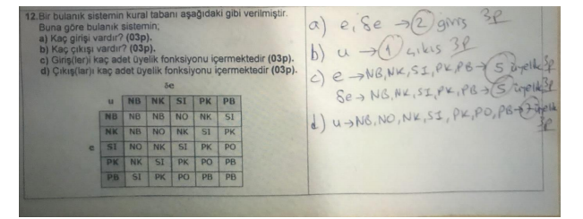

**13)Aşağıdaki verilen yapay sinir ağında; a)Net1 ve Net2 değerlerini hesaplayınız. b)Aktivasyon fonksiyonunu softmax alarak Ç1 ve Ç2 çıkışlarını hesaplayınız.**

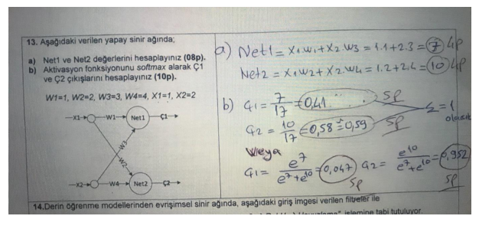

**14)Derin öğrenme modellerinden evrişimsel sinir ağında,aşağıdaki giriş imgesi verilen filtreler ile Giriş imgesi—konvülasyon1—ReLu—Konvülasyon2—ReLu—Havuzlama işlemine tabi tutuluyor.**

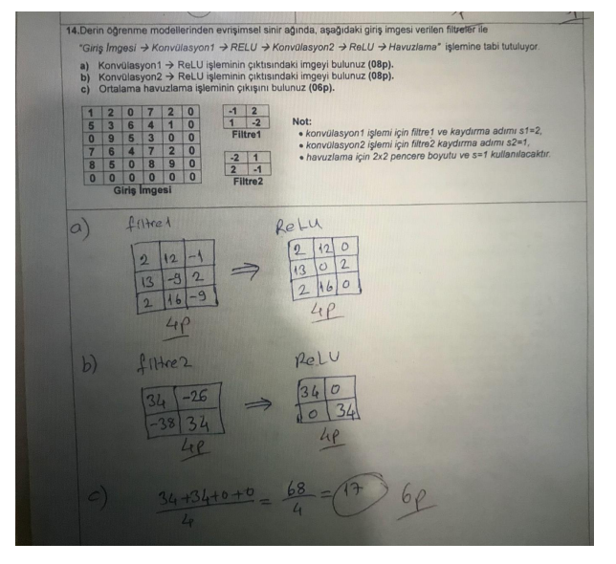

**15)Aşağıdaki verilen yapay sinir ağında; a)Net1 ve Net2 değerlerini hesaplayınız. b)Aktivasyon fonksiyonunu ReLu olarak alığ Ç1 ve Ç2 çıkışlarını hesaplayınız. c)Net değerini hesaplayınız. d)Aktivasyon fonksiyonunu Sigmoid [1/(1+e^net)] olarak alıp Ç çıkışını hesaplayınız.**

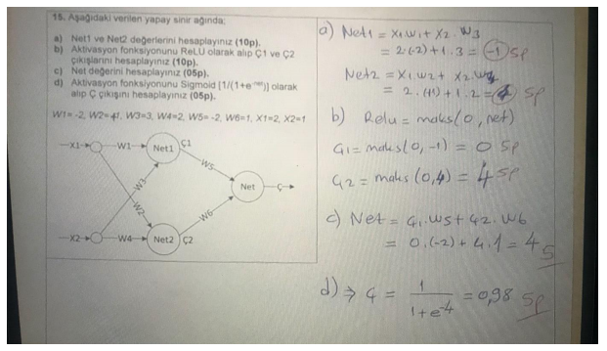

**16)Aşağıdaki tabloda verilen bulanık küme üyelik derecelerini kullanarak şıklarda istenen bulanık küme işlemlerinin zade açılım denklemi şeklinde yazınız.**

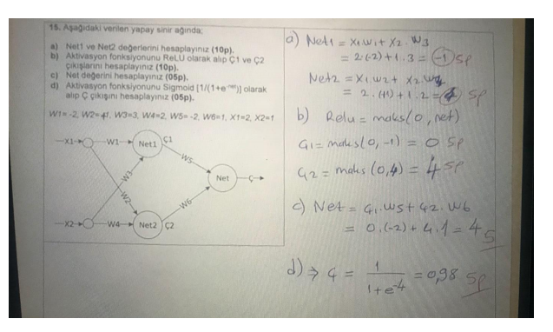

**17) Aşağıdakilerden hangisi tekrarlı sinir ağlarının temel kullanım alanlarından bir değildir?**

1. **Konuşma Tanıma**
2. **Duygu Sınıflama**
3. **Nesne Tanıma**
4. **Metin Sınıflama**

**18) Aşağıdaki derin öğrenme modellerinden hangisi sıralı veri yapısına sahip uygulamalar için tercih edilir?**

1. **LSTM**
2. **ResNet**
3. **GoogleNet**
4. **VGG**

**19) Bir derin öğrenme modelinde, hatadaki salınım aşağıdaki parametrelerden hangisinin kullanımı ile azalır?**

1. **Momentum Katsayısı**
2. **Öğrenme oranı**
3. **Seyreltme değeri**
4. **Mini-batch boyutu**

**20) Aşağıdaki verilenlerden hangisi, derin öğrenmede kullanılan veri setinin büyük olmasından olumlu etkilenir?**

1. **Hafıza kaplaması**
2. **Zaman harcaması**
3. **Öğrenme başarımı**
4. **İşlemci gücü**

**21) Aşağıdakilerden hangisi yapay zeka modelinin başarımını değerlendirmede kullanılan karmaşıklık/hata matrisinin bir niteliği değildir?**

1. **Doğru sıfır**
2. **Doğru negatif**
3. **Yanlış pozitif**
4. **Doğru pozitif**

**22) Aşağıdakilerden hangisi evrişimsel sinir ağlarının katmanlarından biri değildir?**

* + - * 1. **Eşikleme**
        2. **Tam bağlantı**
        3. **Konvülasyon**
        4. **Havuzlama**

**23)**